«Βόμβα» η παιδική παχυσαρκία

Δύο στα πέντε παιδιά στην Ελλάδα είναι παχύσαρκα ή υπέρβαρα. Το 50-80% αυτών θα διατρέχουν στο μέλλον αυξημένο κίνδυνο για εμφάνιση καρδιαγγειακών νοσημάτων ή διαβήτη
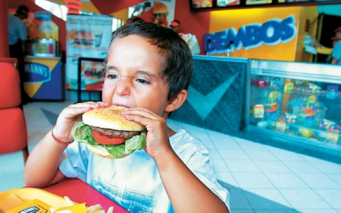
Εως και 30% μπορεί να μειωθεί το ποσοστό της παιδικής παχυσαρκίας, εάν τα παιδιά ενθαρρυνθούν να ασκούνται και να καταναλώνουν περισσότερα φρούτα και λαχανικά
Εκτός ελέγχου βρίσκεται η παιδική παχυσαρκία στην Ελλάδα. Δύο στα πέντε παιδιά είναι παχύσαρκα ή υπέρβαρα, με τα ποσοστά να σημειώνουν έντονα αυξητική τάση. Το 50% έως 80% θα γίνουν παχύσαρκοι ενήλικοι, διατρέχοντας αυξημένο κίνδυνο για εμφάνιση καρδιαγγειακών νοσημάτων και διαβήτη.
«Πρόκειται για βόμβα, η οποία απαιτεί λήψη μέτρων από την πλευρά της πολιτείας», τόνισε ο καθηγητής Καρδιολογίας κ. Ιωάννης Λεκάκης, στο 13ο Πανελλήνιο Συνέδριο Λιπιδιολογίας, το οποίο πραγματοποιείται στην Αθήνα.
Ο κ. Λεκάκης αναφέρθηκε σε πρόσφατη μελέτη της Β΄ πανεπιστημιακής καρδιολογικής κλινικής, η οποία πραγματοποιήθηκε σε σχολεία του Περιστερίου και έδειξε ότι το 10% των μαθητών είναι παχύσαρκοι και το 10% υπέρβαροι. Σύμφωνα με τον καθηγητή, στα παχύσαρκα παιδιά η αρτηριοσκλήρυνση αρχίζει νωρίς, ενώ ο βαθμός της παχυσαρκίας σχετίζεται και με την παθολογική λειτουργία των αγγείων.
Οι ειδικοί αποδίδουν τη δυσμενή αυτή εικόνα στον τρόπο ζωής. Από μελέτη της ίδιας κλινικής φάνηκε ότι τα παιδιά έχουν γεμάτο ημερήσιο πρόγραμμα, καθώς παρακολουθούν εξωσχολικές εκπαιδευτικές δραστηριότητες (ξένες γλώσσες, φροντιστήριο) εξήμισι ώρες την εβδομάδα.
Η διαδικασία αυτή -εξηγεί ο κ. Λεκάκης- σχετίζεται άμεσα με τη σκληρότητα των αρτηριών, ενώ ο χρόνος για αθλητικές δραστηριότητες -που ωφελεί τις αρτηρίες- είναι μόλις 1,7 ώρες την εβδομάδα.
Ο καθηγητής επικαλέστηκε μελέτη, η οποία παρουσιάστηκε στο πρόσφατο πανευρωπαϊκό καρδιολογικό συνέδριο. Η μελέτη έδειξε ότι οι γονείς μπορούν να βελτιώσουν σημαντικά την υγεία των παιδιών τους, αν αλλάξουν οι ίδιοι διατροφική συμπεριφορά. Καθοριστική παρέμβαση είναι και η διάταξη των αντικειμένων στο σπίτι με τρόπο που να μην ενθαρρύνεται η παρακολούθηση τηλεόρασης.
Αν όλα αυτά συνοδευτούν με ενθάρρυνση των παιδιών να ασκούνται, να καταναλώνουν περισσότερα φρούτα και λαχανικά, το ποσοστό της παιδικής παχυσαρκίας μπορεί να μειωθεί έως και κατά 30%. Ευεργετικά αποτελέσματα μπορεί να έχει και η αύξηση της γυμναστικής στα σχολεία. Παιδιά που γυμνάζονται καθημερινά έχουν ποσοστό παχυσαρκίας 7%, έναντι 13% όσων ασκούνται περιστασιακά.
ΔΗΜΗΤΡΗΣ ΚΑΡΑΓΙΩΡΓΟΣ

